Exercice 1 | Exercice 2
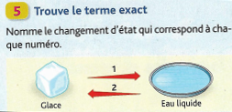 | 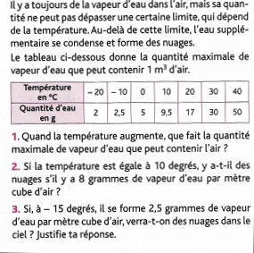
Exercice 3 | Exercice 4
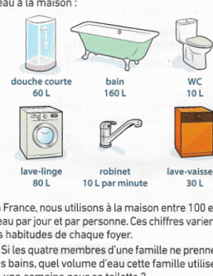 | 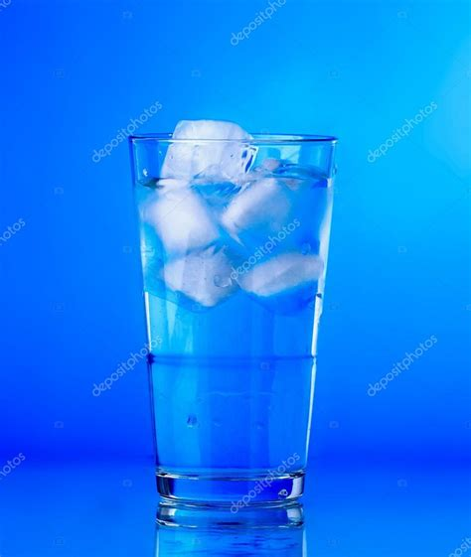  Le verre d'eau de Sarah a été rempli à ras bord et contient un glaçon qui flotte à la surface ! Quand le glaçon va fondre, le verre va-t-il déborder ?  Données :  - 89 % du glaçon est immergé (sous l'eau).  - Le volume de glace est 10 % plus grand que le volume d'eau issu de sa fusion.
 | Exercice 5
Compléter le texte suivant.
L’eau est très abondante sur Terre, elle couvre les ............
de la surface de la planète.
Sur Terre, l’eau existe sous .... ......... physiques :
- A l’état .... .......
dans les glaciers, la banquise, le givre. etc
- A l’état .............
C’est l’état de l’eau le plus abondant sur Terre. L’eau ..........
se trouve dans les
mers, les océans, les lacs, la pluie, le brouillard.etc.
- A l’état gazeux, l’eau est appelée ........ ........... Elle est .......... ... et se trouve partout dans l’air autour de
nous.

Exercice 6 | Exercice 7
Compléter le texte avec : compact, dispersé, ordonné  ou désordonné.  L’état solide est ______________ et _______________  L’état liquide est ______________ et ______________  L’état gazeux est ______________ et ______________ | 1) Pourquoi ne doit-on pas laisser de bouteille d'eau pleine au congélateur ?
Exercice 8 | Exercice 9
Trouver la bonne réponse.  Le sulfate de cuivre anhydre est une poudre :  - blanche qui devient grise en présence d'eau.  - bleue qui devient blanche en présence d'eau.  - blanche qui devient bleue en présence d'eau.  - bleue qui devient bleu foncé en présence d'eau. | Trouver la bonne réponse.  Parmi les mélanges homogènes, on trouve :  l'eau boueuse.  l'eau distillée.  l'eau du robinet.  l'eau de mer.
Exercice 10 | Exercice 11
Composition d’une eau de source.  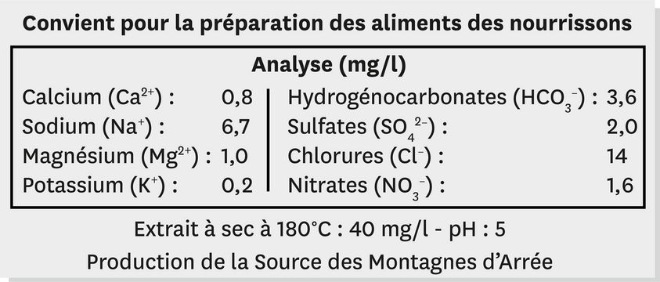  1) L’eau de cette bouteille est-elle pure ?  ………………………….………………………………...  ………………………….………………………………...  2) Si tu bois 500 mL de cette eau dans la journée, quelle quantité totale (en mg) de calcium et de magnésium as-tu absorbée ? Détaille le calcul.  ………………………….…………………………………  ………………………….…………………………………  ………………………….…………………………………  ………………………….…………………………………  ………………………….…………………………………  ………………………….…………………………………  ………………………….………………………………... | Trouver la bonne réponse.  La surface libre d’un liquide est :  - parallèle au sol.  - perpendiculaire au sol.  - parallèle au mur.  - plane et horizontale.
 | Exercice 12
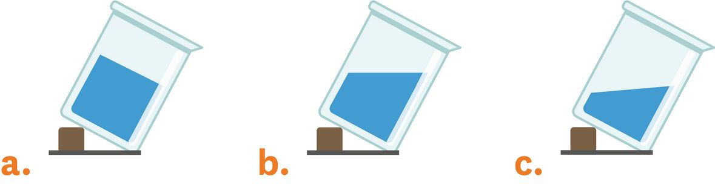
Choisir la bonne représentation

 | Exercice 13
Rature les situations qui ne sont pas des changements d'état.
Solidification – ébullition – torréfaction – liquéfaction -fusion - solidification
Exercice 14 : Un graphique pour carte d’identité d’une substance.
Lors du changement d’état d’une substance, on relève sa température au cours du temps. On obtient la courbe ci-contre.
1) Indique s’il s’agit du changement d’état d’un corps pur ou d’un mélange en justifiant à l’aide de la courbe.
………………………….………………………………...………………………….…………………………………
2) À l’aide du tableau ci-dessous, indique le nom de la substance qui change d’état ainsi que le nom du changement d’état qui a lieu. ………………………….………………………………...………………………….………………
